**Escuela Normal de Educación Preescolar**

**Licenciatura en Educación Preescolar**

Ciclo 2020-2021



Forma, Espacio y Medida

**Evidencia II: Secuencia Didáctica**

|  |
| --- |
| Unidad II ESTRATEGIAS DE ENSEÑANZA Y APRENDIZAJE ´PARA EL DESARROLLO DE LA UBICACIÓN ESPACIAL Y DEL PENSAMIENTO GEOMÉTRICO |
| |  |  | | --- | --- | |  | Aplica el plan y programas de estudio para alcanzar los propósitos educativos y contribuir al pleno desenvolvimiento de las capacidades de sus alumnos. |  |  |  | | --- | --- | |  | Diseña planeaciones aplicando sus conocimientos curriculares, psicopedagógicos, disciplinares, didácticos y tecnológicos para propiciar espacios de aprendizaje incluyentes que respondan a las necesidades de todos los alumnos en el marco del plan y programas de estudio. |  |  |  | | --- | --- | |  | Integra recursos de la investigación educativa para enriquecer su práctica profesional, expresando su interés por el conocimiento, la ciencia y la mejora de la educación. | |

**Titular:**

Oralia Gabriela Palmares Villareal

**Alumnas:**

Victoria Hernández Herrera

* Nataly Melissa Reynoso Pérez

**NL:** #10, #13

1º C 18/05/2021 Saltillo, Coahuila



|  |  |  |
| --- | --- | --- |
| **Propósito de la secuencia:** | En esta secuencia se espera que los niños reconozcan las figuras geométricas básicas, así como también las puedan identificar en su entorno en el que viven y puedan nombrarlas por su nombre. | Los niños previamente conocen las figuras geométricas básicas y alguna de sus características |
| **Nombre de la secuencia:** | **¿Hay figuras aquí?** |
| **Grado al que se va a aplicar:** | 2do grado de Preescolar |

|  |  |  |
| --- | --- | --- |
| **Campo de Formación Académica**  ·Pensamiento Matemático  PENSAMIENTO MATEMÁTICO | **Organizador Curricular 1** | **Aprendizaje Esperado:** |
| Forma, Espacio y Medida  FORMA, ESPACIO Y MEDIDA | ·Reproduce modelos con formas, figuras y cuerpos geométricos. |
| **Organizador Curricular 2** |
| Figuras y cuerpos geométricos |

|  |  |  |  |  |
| --- | --- | --- | --- | --- |
| **Actividad/consignas** | **Organización** | **Recursos** | **Aprendizajes Esperados** | **Día** |
| **Inicio** | | | | |
| Escucha la canción llamada “Soy una figura”, se escuchará de manera grupal y al momento en que la canción diga una figura, los niños tendrán que buscar un objeto cerca de ellos que tenga dicha figura que se menciona en la canción.  Para facilitar un poco la actividad y los niños no tengan que levantarse tanto de su asiento o moverse mucho de lugar, los padres o tutores le acercaran los objetos a su área de trabajo, sin decirles por qué acercaron el objeto para que los niños hagan el trabajo solos. | Grupal | ·Video de la canción “Soy una figura” (Anexo 1)  ·Objetos cotidianos del alumno | ·Identificarán las figuras que los rodean en los objetos que regularmente usan. | Miércoles 19  7 minutos |

|  |  |  |  |  |
| --- | --- | --- | --- | --- |
| **Actividad/consignas** | **organización** | **Recursos** | **Aprendizajes Esperados** | **Día** |
| **Desarrollo** | | | | |
| Escucha con atención la siguiente problemática:  **Juan está remodelando su casa, pero no recuerda dónde va cada electrodoméstico y mueble ¿Puedes ayudarlo a remodelar su casa?**  Accede al link que te proporcionará la docente y espera a que la docente te de la indicación de acomodar cada figura. Por último, encerrarás las figuras según el color que les asigne la docente. Ej, De morado todos los círculos, de rojo los rectángulos.  Preguntas que la docente puede hacer mientras hacen el ejercicio. Ej:   * ¿Qué figura necesitamos aquí? * ¿Cuál mueble tiene esta forma? * ¿Este mueble que figuras tiene? * ¿Cuáles son las figuras que podemos observar? | Grupal  Los niños entrarán al link y la docente le pedirá al niño hacer una acción y que contesten preguntas | * Presentación de power point (Anexo 2) * Cada niño con dispositivo para entrar y manejar la presentación * Teams * Cámara y micrófonos encendidos | • Reproduce modelos con formas, figuras y cuerpos geométricos. | Miércoles 19  10 a 15 minutos. |



|  |  |  |  |  |
| --- | --- | --- | --- | --- |
| **Actividad/consignas** | **Organización** | **Recursos** | **Aprendizajes Esperados** | **Día** |
| **Cierre** | | | | |
| Descarga la imagen que la maestra te enviará y deberás ponerla de fondo en tu cámara, cuando la maestra lo indique se pondrán de pie y mirarán a la cámara de su dispositivo por el que están conectados a la clase, la maestra les dirá una figura geométrica y deberán encontrarla en la imagen de fondo y señalarla con su dedo lo más rápido posible, se quedarán congelados para que luego la docente pueda observar si eligieron correctamente el objeto de la figura mencionada. | Grupal | ·Anexo 3  ·Cámara prendida | ·El alumno desarrollará la habilidad de observación en cuanto a los objetos que están a su alrededor y señala con facilidad las figuras que se observan, al mismo tiempo las menciona por su nombre. | Miércoles 19 6 a 9 minutos |
| Se pretende evaluar a los alumnos observando si los niños relacionan las figuras geométricas con objetos de la vida cotidiana y si reconocen las características de cada figura en el objeto. |

**Anexo 1:** <https://youtu.be/t3CrKV_QSlg>

**Anexo 2:** [**https://1drv.ms/p/s!AueNoEoUezP2hkEoP6JVnYanZPQB?e=n0IjZU**](https://1drv.ms/p/s!AueNoEoUezP2hkEoP6JVnYanZPQB?e=n0IjZU)

**Anexo 3:**

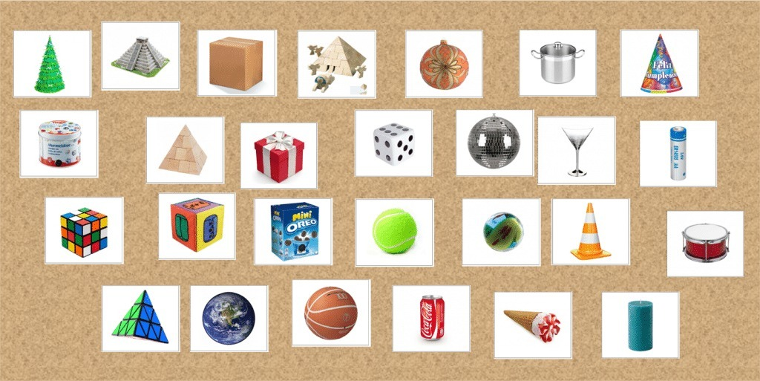

|  |  |  |  |
| --- | --- | --- | --- |
| RÚBRICA SECUENCIAS DIDÁCTICAS | | | |
| valoración | 2 | 1 | 0 |
| Contenido integrador | Es de interés de los estudiantes, tiene relación con la vida cotidiana del estudiante y permite la inserción del conocimiento matemático. | Cumple parcialmente con lo anterior. | No cumple con ninguna de las características que definen al tema integrador. |
| Concepto fundamental y contenidos | Identifica con claridad los conceptos y contenidos que se abordarán y existe una relación lógica y congruente entre ellos. | Identifica parcialmente los conceptos y temas que se abordarán y/o existe una relación lógica y congruente entre algunos de los conceptos y temas. | No identifica los conceptos y temas que se abordarán, y no hay relación lógica entre los conceptos y temas o es muy escasa |
| Aprendizajes esperados de la secuencia didáctica | Expresa claramente lo que se quiere que el estudiante aprenda. | Expresa parcialmente el propósito de aprendizaje, o no es muy claro en su redacción. | El propósito no corresponde con la intención formativa de la secuencia. |
| Diseño de la Secuencia | Contiene los elementos de campo, eje y tema.  La secuencia didáctica está estructurada de manera lógica y coherente en tres fases (apertura, desarrollo y cierre), definiendo para cada una de ellas estrategias y técnicas didácticas. Contiene la evaluación, los recursos didácticos, la organización (si es grupal, en equipo o individual) y el tiempo de ejecución. | Diseña la secuencia omitiendo alguna de las fases, con poca lógica y coherencia, o le falta incluir algunas estrategias y técnicas didácticas.  La evaluación no es clara, no demuestra los aprendizajes adquiridos, el tiempo no concuerda con el diseño de actividades. | Solo incluye una de las fases en el diseño de la secuencia y sus estrategias y técnicas son escasas. Y no especifica el campo o el aspecto, no presenta los recursos, tiempo o evaluación |
| Resolución de Problemas o Juego | Emplea las estrategias didácticas en su secuencia según el tipo de proceso cognitivo y el propósito de aprendizaje que se desean alcanzar y de manera implícita se observa como pone a los alumnos un reto, planteando situaciones que implican poner al alumno en una toma de decisiones y resoluciones para ejecutar lo planteado por la educadora | Las estrategias didácticas seleccionadas satisfacen parcialmente el propósito de aprendizaje que se desea alcanzar y el promueven medianamente el proceso cognitivo deseado. | Las estrategias didácticas seleccionadas no satisfacen el propósito de aprendizaje que se desea alcanzar y no promueven proceso cognitivo. |
| Puntaje total = |  |  |  |